

**Les formes simples :**

Tracez en bleu la forme enveloppante (ou géométrique) de chaque photo, puis en vert le squelette simplifié en forme simple comme vu en cour et enfin en rouge la ligne d’action.

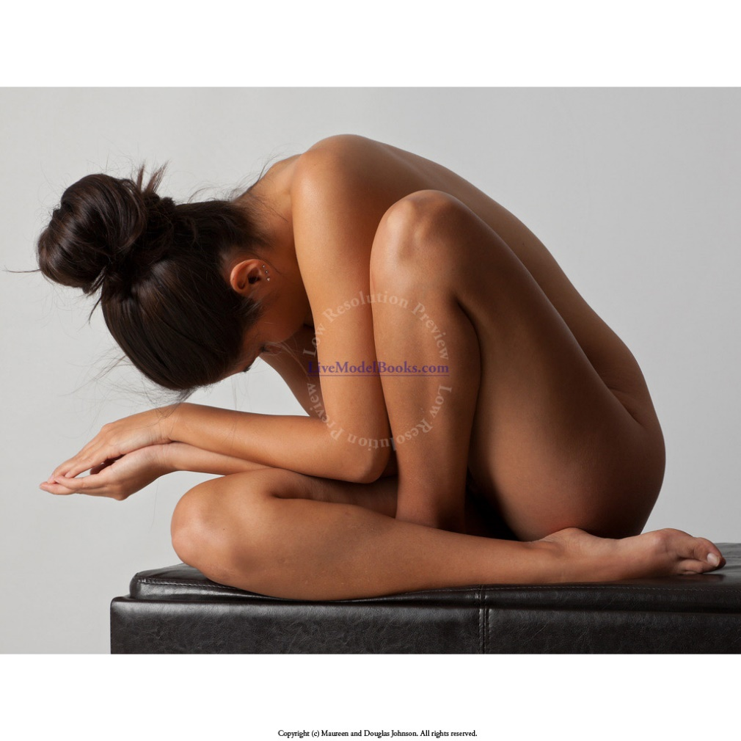

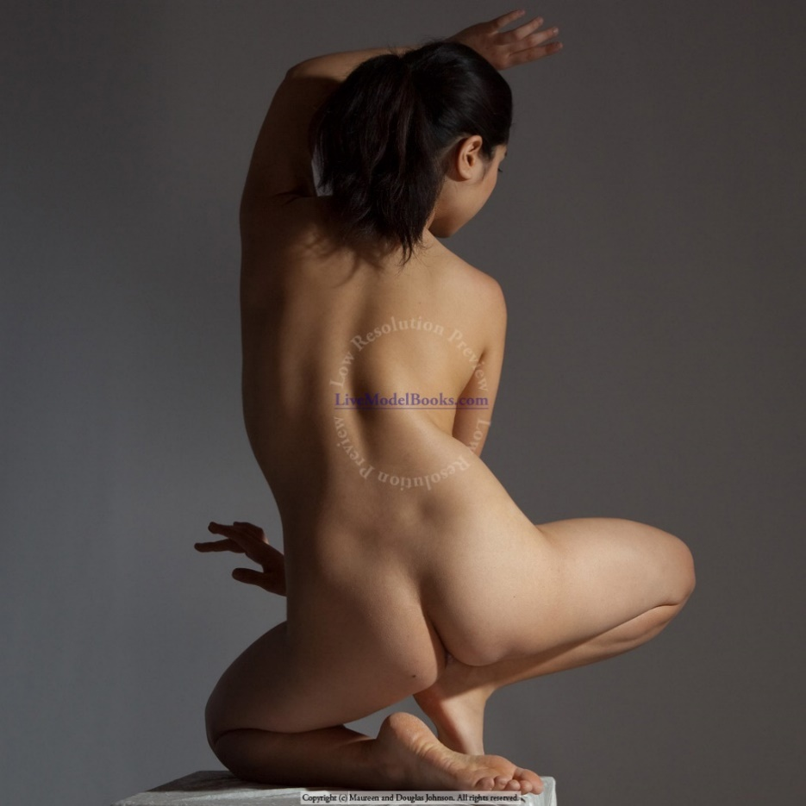

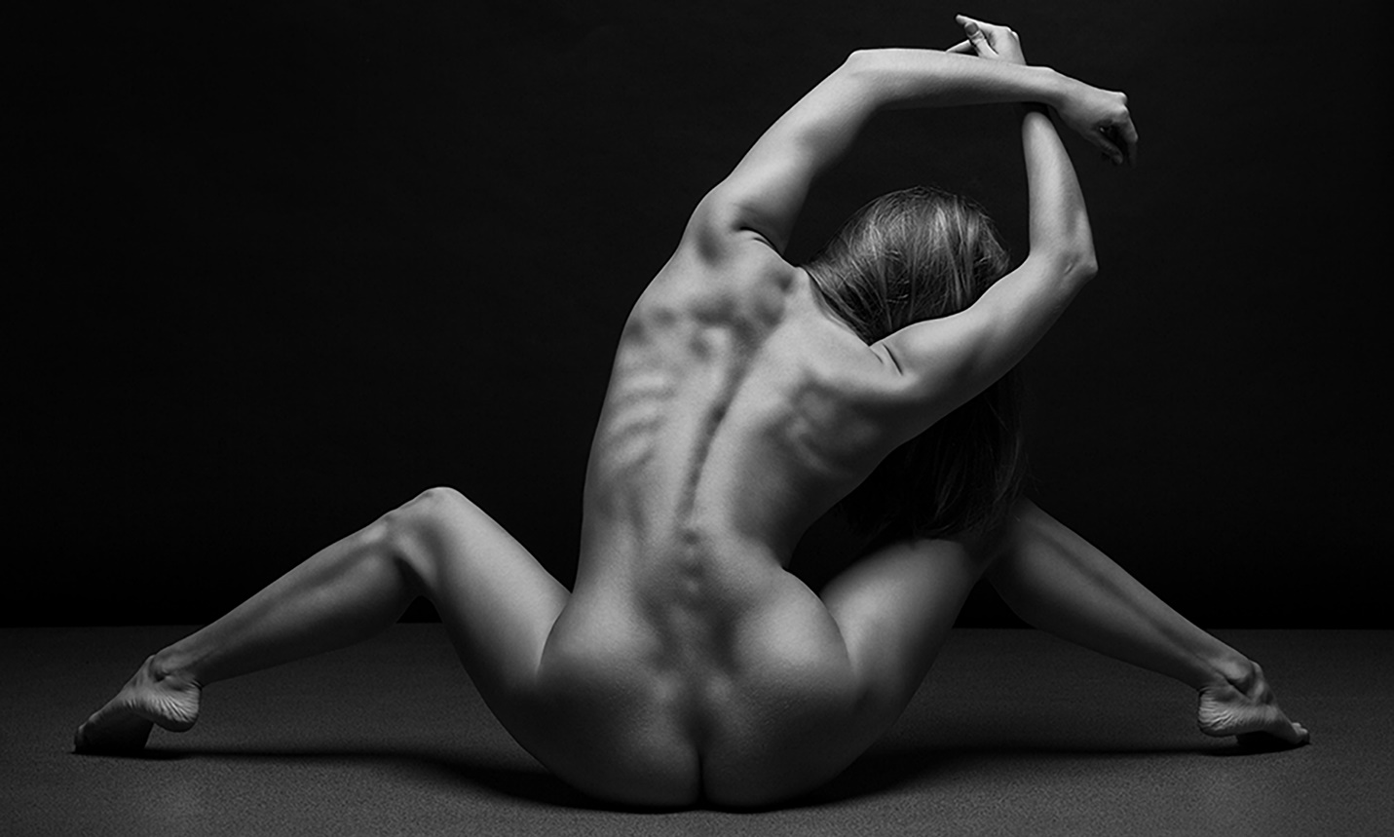

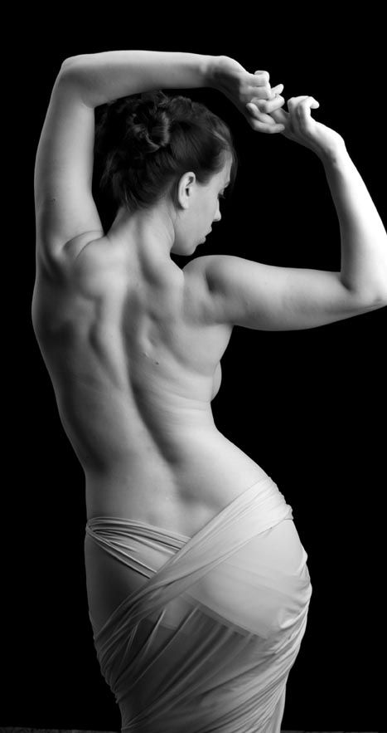

Reproduisez par la suite, ces croquis de constructions 2 par feuilles A4.

